庆安县民族宗教事务局2022年预算

目 录

第一部分 民宗局概况
一、单位职责
二、单位机构设置
三、单位人员构成
第二部分 民宗局2022年预算报表
一、收支总表
二、收入总表
三、支出总表
四、财政拨款收支总表
五、一般公共预算支出表
六、一般公共预算基本支出表
七、一般公共预算“三公”经费支出表
八、政府性基金预算支出表
九、项目支出表
十、项目支出绩效表
十一、国有资本经营预算支出表
第三部分 民宗局2022年预算情况说明
第四部分 名词解释

第一部分 民宗局概况

一、单位职责
民宗局隶属于统战部门，主要职责是民宗局隶属于县委统战部，主要职责是管理有关保障少数民族平等权利的事宜；
办理有关发展民族之间平等、团结、互助的社会主义民族关系事宜；
会同有关部门，进行民族政策的宣传教育，检查民族政策的执行情况，处理好有关民族政策的遗留问题；
协同有关部门，调查少数民族地区经济情况，参于研究少数民族地区的经济建设规划；
协同有关部门，促进少数民族地区经济建设；
协助有关部门，管理好少数民族地区各项补助金的分配和使用；
协同有关部门，促进少数民族地区的文化、教育、卫生事业的发展；
协同有关部门，培养、推荐少数民族干部工作；
会同有关部门，进行少数民族社会经济统计工作；
做好少数民族的来信来访工作。

二、单位机构设置
本单位有内设机构0个，分别为0。
三、单位人员构成
民宗局编制总数为0个，其中：行政编制0个，事业编制0个。实有人员3人，其中：在职人员3人，离退休人员0人。与上年预算相比，实有人数增加（减少）0人，其中：在职人数增加（减少）0人，离退休人数增加（减少）0人。

第二部分 民宗局2022年预算公开报表

- 收支总表
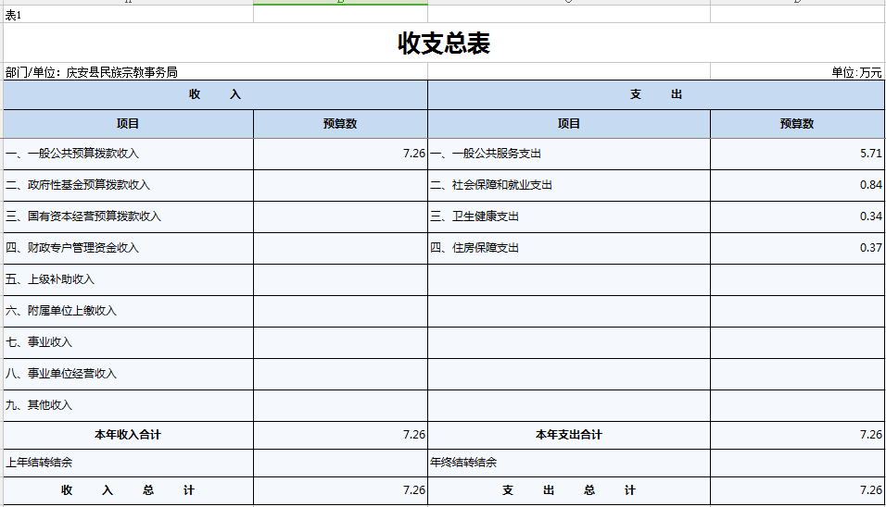
- 收入总表
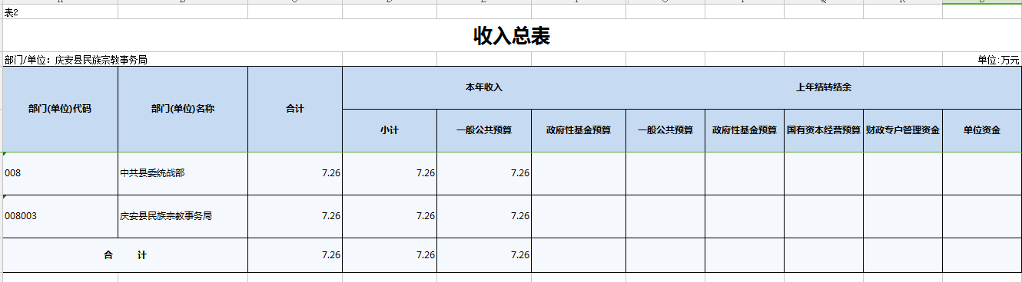
- 支出总表
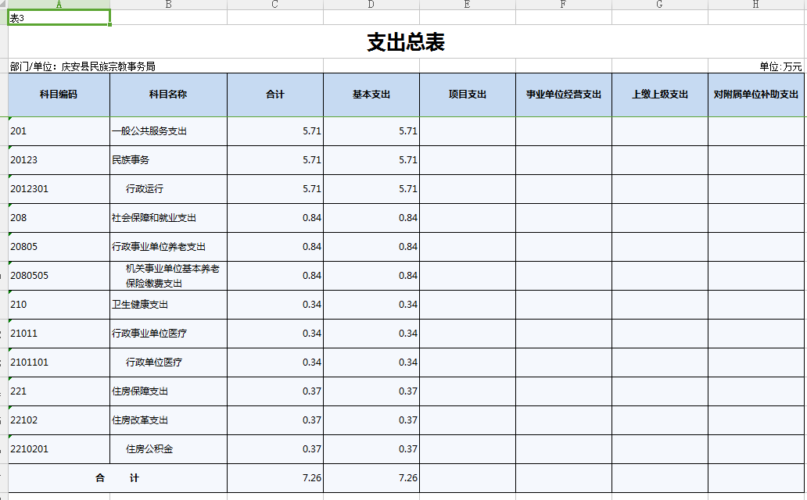
- 财政拨款收支总表
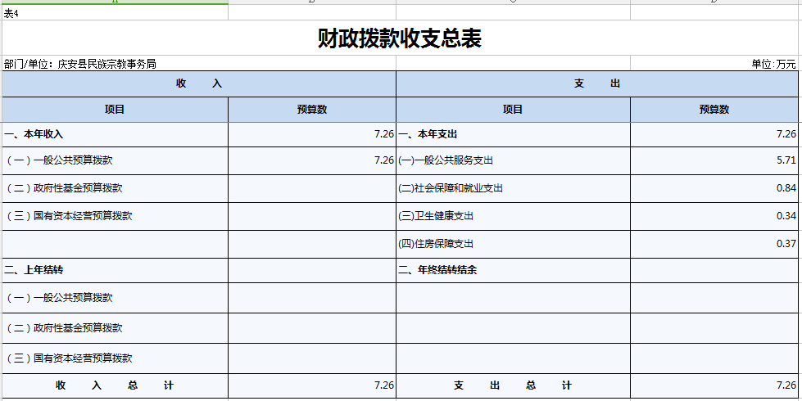
- 一般公共预算支出表
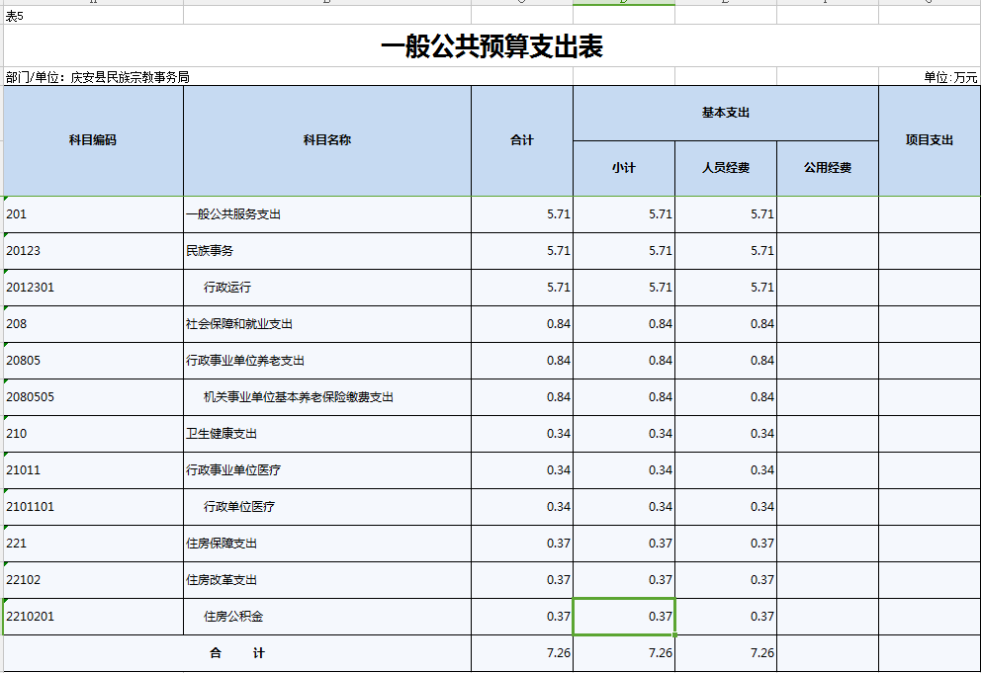
- 一般公共预算基本支出表
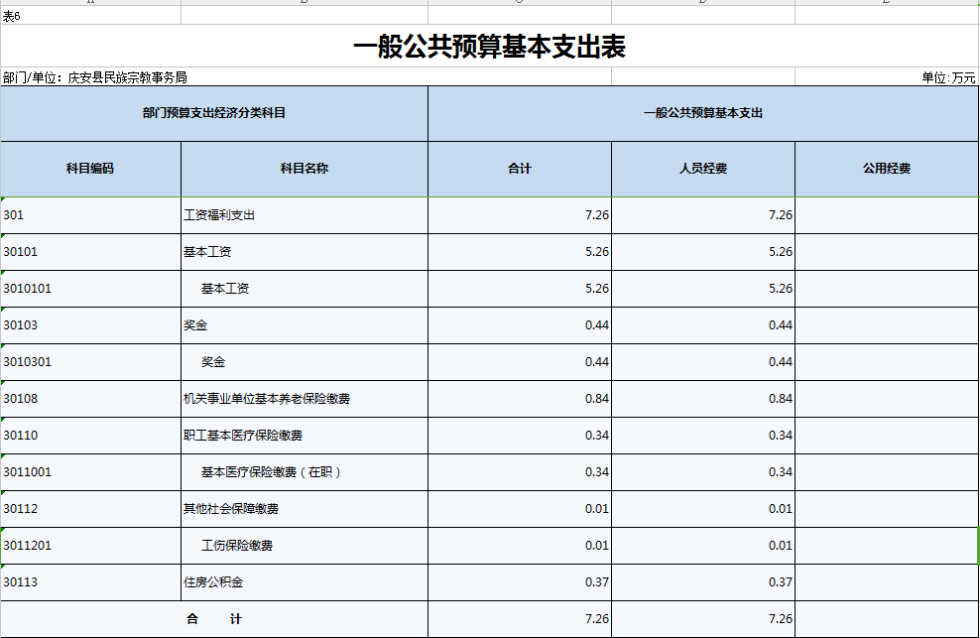
- 一般公共预算“三公”经费支出表
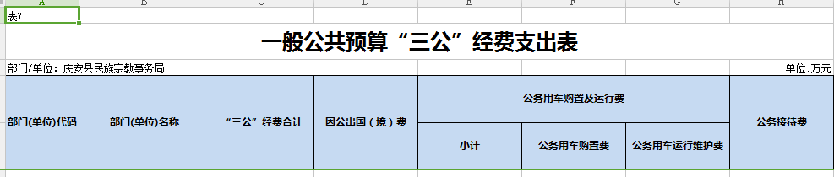
- 政府性基金预算支出表
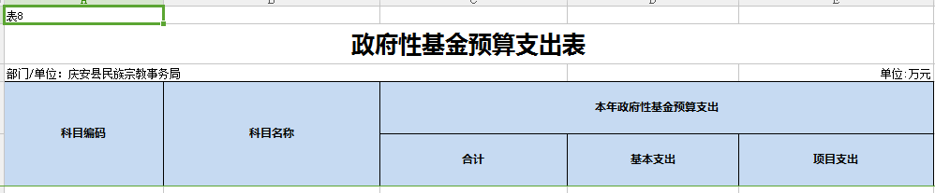
- 项目支出表
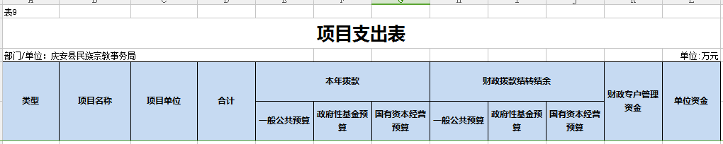
- 项目支出绩效表
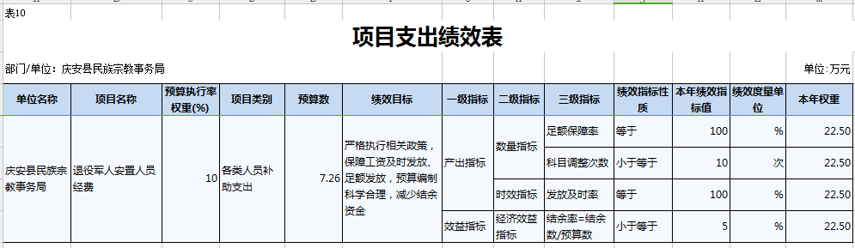
- 国有资本经营预算支出表

第三部分 民宗局2022年预算情况说明

一、关于收支总表的说明
按照综合预算的原则，民宗局所有收入和支出均纳入部门预算管理。2022年，民宗局收入总预算7.26万元，包括：一般公共预算拨款收入，比上年预算减少8.97万元，主要原因是单位项目的减少。支出总预算7.26万元，包括：一般公共服务支出、社会保障和就业支出、卫生健康支出、住房保障支出，比上年预算减少8.97万元，主要原因是单位项目的减少。
二、关于收入总表的说明
2022年，民宗局收入预算7.26万元，其中：一般公共预算收入7.26万元，占100%；
三、关于支出总表的说明
2022年，民宗局支出预算7.26万元，其中：基本支出7.26万元，占100%；
四、关于财政拨款收支总表的说明
2022年，民宗局财政拨款收入预算7.26万元，其中，一般公共预算拨款7.26万元。财政拨款支出预算7.26万元，其中，一般公共服务支出5.71万元，社会保障和就业支出0.84万元，卫生健康支出0.34万元，住房保障支出0.37万元。比上年预算减少8.97万元，主要原因是单位项目的减少。
五、关于一般公共预算支出表的说明
2022年，民宗局一般公共预算支出7.26万元，其中：基本支出7.26万元，项目支出0万元。
- 201一般公共服务支出5.71万元，比上年预算减少10.52万元，主要原因是本单位项目的减少。
2、208社会保障和就业支出0.84万元，比上年增加0.84万元，主要原因是本单位增加退役军人支出。
3、210卫生健康支出0.34万元，比上年增加0.34万元，主要原因是本单位增加退役军人支出。
4、221卫生保障支出0.37万元，比上年增加0.37万元,主要原因是本单位增加退役军人支出。
六、关于一般公共预算基本支出表的说明
2022年，民宗局一般公共预算基本支出7.26万元，其中：人员经费7.26万元，公用经费0万元。
1、301工资福利支出7.26万元，比上年预算增加7.16万元，主要原因是本单位增加退役军人支出。
七、关于一般公共预算“三公”经费支出表的说明
2022年，民宗局一般公共预算“三公”经费支出0万元，其中：因公出国（境）费0万元，公务用车购置费0万元，公务用车运行维护费0万元，公务接待费0万元。比上年预算增加（减少）0万元，主要原因是本单位无三公费用。
（一）因公出国（境）经费。2022年预算安排0万元，比上年预算增加（减少）0万元，主要原因是本单位一直没有三公经费。
（二）公务接待费。2022年预算安排0万元，比上年预算增加（减少）0万元，主要原因是本单位一直没有三公经费。
（三）公务用车购置及运行费。2022年预算安排0万元，比上年预算增加（减少）0万元。其中：公务用车购置费0万元，比上年预算增加（减少）0万元，主要原因是本单位一直没有三公经费；公务用车运行维护费0万元，比上年预算增加（减少）0万元，主要原因是本单位一直没有三公经费。
八、关于政府性基金预算支出表的说明
本单位没有使用政府性基金预算拨款安排的支出。
九、机关运行经费情况说明
本单位为事业单位，无机关运行经费。
十、关于政府采购预算情况说明
2022年，民宗局采购预算总额0万元，其中：货物类预算0万元、工程类预算0万元、服务类预算0万元。
十一、关于国有资产占有使用情况说明
截止2021年末，民宗局共有房屋0平方米，车辆0台，单价50万元（含）以上设备0台。
十二、关于项目支出绩效目标的说明
2022年，民宗局实行绩效目标管理的项目1个，涉及预算金额7.26万元。
十三、关于国有资本经营预算支出表的说明
本部门没有使用国有资本经营预算算拨款安排的支出。

第四部分 名词解释

主要对收入项目、支出项目、支出科目和绩效目标进行解释说明，收入和支出项目按公开当年部门预算编制手册中定义进行解释，科目名称按公开当年政府收支分类科目中定义进行解释。
绩效目标：是预算绩效管理对象计划在一定期限内达到的产出和效果，包括产出指标、效益指标和服务对象满意度指标，是绩效运行监控、绩效自评价、部门评价、财政评价等预算绩效管理工作的前提和基础。

******本公开模板依据《中共中央办公厅国务院办公厅印发〈关于进一步推进预算公开工作的意见〉的通知》（中办发〔2016〕13号）、《财政部关于印发<地方预决算公开操作规程>的通知》（财预〔2016〕143号）、政府收支分类科目、年度部门预算编制手册等文件资料制定，各部门（单位）预算公开务必包含但不局限此公开模板内容，可根据实际情况对公开内容进行完善******

